系统设计方案
LabPilot V1.0｜业务设计、架构、AI转型与测试
姓名：陈科宇 学号：f25011219 日期：2026年11月4日
课程项目：LabPilot 实验室数智化管理系统

一、目标、范围和角色
建设目标：形成实验室资源台账、预约审批、规则辅助匹配与安全巡检记录的一体化入口。用户角色规划包括申请人、实验室管理员和安全管理员。当前 MVP 为本地教学演示，所有界面操作不作身份认证。

二、现状与目标流程
现状主要通过线下/消息工具沟通并由管理员人工核对排期，详见图1。转型后系统统一存储台账，进行冲突检测，提供AI或规则辅助推荐，由人审批并记录巡检整改，详见图2。图2的 AI 能力是目标架构，已实现部分仅是可解释的规则演示。
图1：01-现状业务流程图
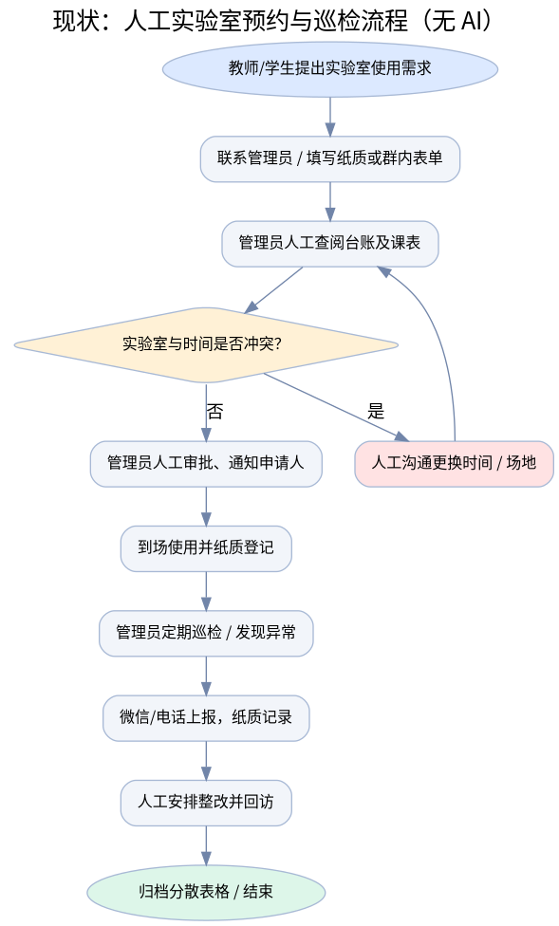
图2：02-数智化AI辅助流程图
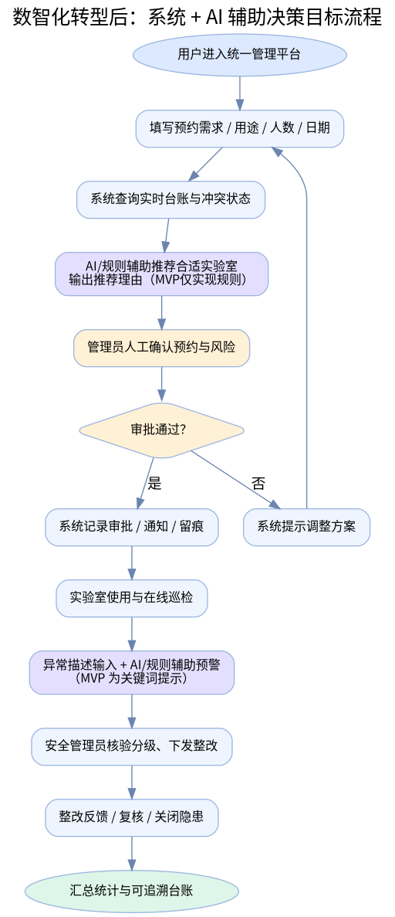

三、技术架构与数据
浏览器端：响应式 HTML/CSS/JavaScript；应用服务：Python 标准库 http.server；数据持久化：SQLite；智能服务：独立 rules.py 的规则评分与风险关键词提示；测试：unittest；持续集成：GitHub Actions。业务实体包括 rooms、bookings、inspections。

四、功能说明与状态约束
模块 | 输入 | 输出/约束
资源台账 | 初始场地信息 | 四间样例实验室、容量、用途标签
推荐 | 人数、用途 | 最多三项推荐，输出匹配理由
预约 | 姓名、场地、日期、时段、人数 | 校验容量，同一时段冲突返回 409，待审核
审批 | 待审申请编号 | 更新状态为 approved（当前无身份鉴权）
巡检 | 场地、隐患文本 | 关键词提示，人工复核后闭环
看板 | 数据库记录 | 房间、待审、已批、未关数量

五、AI 增量设计（未来版）
建议后续引入经过评测的大模型，对申请自由文本进行用途分类、自动归纳隐患描述并输出可追溯证据；保留容量/时段/审批等确定性规则；高风险提示必须由管理员核定，模型不得自动决定停用或恢复实验室。禁止在外部模型接口上传未经授权的学生个人信息。

六、测试、风险与验收
测试方法：单元测试推荐、关键词提示；API 测试申请成功、重复冲突、批准、隐患提交；手工验证表单空值、过大人数、页面响应式表现。风险覆盖身份冒用、并发预约冲突、数据库备份、XSS 注入与误报漏报。当前输入显示做转义，接口校验基础数据，但鉴权、CSRF、审计日志等尚未完成。
验收口径：本地可启动并显示页面；4间实验室可查看；推荐返回理由；重复时段预约被拒；审批改变状态；关键词“冒烟”进入人工复核提示；4项自动化测试可运行。生产级质量标准不在本期范围内。

七、实施计划（课程模拟）
阶段 | 内容 | 验收工件
第1周 | 业务与行业分析 | 业务挖掘、行业分析
第2周 | 流程设计及原型 | 两张流程图、设计方案
第3周 | MVP开发与测试 | 源码、API、测试
第4周 | 文档与演示打包 | 报价单、仓库 docs/、演示截图

